ЛАБОРАТОРНАЯ РАБОТА №7

Тема «Тормозная система автомобиля КАМАЗ-5320»

Цель задания – изучить на практике принцип действия всех механизмов тормозной системы автомобиля КАМАЗ-5320, приобрести первоначальные навыки в разборке-сборке агрегатов тормозных систем, регулировке тормозных механизмов, тормозных кранов, а также регулировке свободного хода педали.
Иллюстративный материал – учебные плакаты, рис. 5.1 – 5.6.
Монтажное оборудование, приспособления и инструменты – главный тормозной цилиндр, компрессор, двухсекционные тормозные краны и регулятор давления автомобиля КАМАЗ-5320, разрезы агрегатов, съемник колец, съемник для снятия тормозных колодок, тиски, комплект инструментов, проволока, шплинты, ключи гаечные 11, 38, 41 мм, коловорот, ключ специальный, шплинтодер, выколотка из мягких металлов (медь, бронза), крючок для снятия и установки пружины, щипцы для снятия чеки пальцев, оправка, обжимка для чек, щупы 0,1; 0,4 и 0,6 мм.
Перечень материалов, изучение которых необходимо при выполнении задания – последовательность проведения отдельных этапов выполнения задания [15], в том числе с описанием операций разборки-сборки в общем виде [1, глава 5].

При изучении тормозной системы необходимо уяснить места расположения и крепления ее агрегатов.
1. Изучить устройство тормозной системы автомобиля КАМАЗ-5320 (использовать учебные плакаты и схему пневматического тормозного привода автомобилей семейства КАМАЗ на рис. 5.1
2. Изучить тормозной механизм автомобиля КАМАЗ-5320 (см. рис. 5.2). Регулировка и регулировочные данные приведены в [35]. Все ремонтные и регулировочные работы тормозной системы выполняются специальными инструментами и приспособлениями в условиях мастерской.
3. Снять тормозную камеру с пружинным энергоаккумулятором следующим образом:
− затормозить автомобиль стояночным тормозом;
− вывернуть до упора болт механического растормаживания пружинного энергоаккумулятора. Убедиться при этом, что шток тормозной камеры втянут полностью;
− отсоединить подводящие трубопроводы, ослабить крепление тормозной камеры, отсоединить вилку штока от регулировочного рычага;
− снять тормозную камеру.
Разобрать колесный тормозной механизм автомобиля КАМАЗ-5320 (см. рис. 5.2) следующим образом:
− снять ступицу колеса вместе с тормозным барабаном;
− отсоединить стягивающие пружины 8 от колодок при помощи длинного стержня;
− отвернуть гайки крепления осей 11 тормозных колодок, снять фиксирующие скобы и серьги, извлечь эксцентриковые оси и снять колодки.
5. Продефектировать снятые детали.
6. Собрать колесный тормозной механизм автомобиля КАМАЗ-5320, соблюдая последовательность операций, обратную разборке.
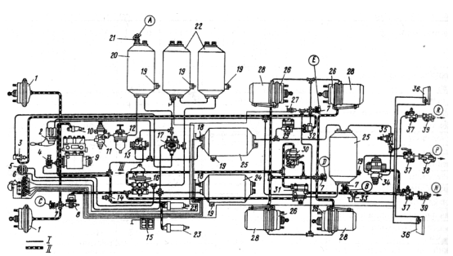
Рис. 5.1. Пневмопривод тормозных механизмов автомобиля КАМАЗ 5320:
А - контрольный вывод контура IV; В, Е - клапан контрольных выводов III контура; С - вывод
контрольный контура I; D - вывод контрольный контура II; N - магистраль тормозная управляющая двухпроводного привода; Р - магистраль соединительная однопроводного привода; R - магистраль питающая двухпроводного привода; 1 - камеры тормозные типа 24; 2  кран управления стояночной тормозной системой; 3 - кран аварийного растормаживания стояночной тормозной системы; 4 - кран управления вспомогательной тормозной системой; 5- анометр двухстрелочный; 6 - лампы контрольные и звуковой сигнализатор; 7 - клапан контрольных выводов; 8 - клапан ограничения давления; 9 - компрессор; 10 - пневмоцилиндр привода останова двигателя; 11 - регулятор давления; 12 - предохранитель от замерзания; 13 - клапан двойной защитный; 14 - датчик включения электромагнитного клапана тормозного механизма прицепа; 15 - батареи аккумуляторные; 16 - кран двухсекционный тормозной; 17 - клапан тройной защитный; 18 - датчик падения давления в ресивере; 19 - краны слива конденсата; 20 - ресивер конденсационный; 21 - клапан отбора воздуха; 22 - ресиверы контура II; 23 - пневмоцилиндр привода заслонки вспомогательной тормозной системы; 24, 25 - ресиверы I и III контуров; 26 - камеры тормозные типа 20×20; 27 - датчик включения контрольной лампы стояночной тормозной системы; 28 - энергоаккумуляторы; 29 - клапан ускорительный; 30 - регулятор автоматический тормозных сил; 31 - клапан управления тормозными механизмами прицепа с двухпроводным приводом; 32 - клапан двухмагистральный; 33 – датчик включения сигнала торможения: 34 - клапан управления тормозными механизмами прицепа с однопроводным приводом; 35 - клапан одинарный защитный; 36 - фонари задние; 37 - краны разобщительные; 38, 39 - соединительные головки типа А и типа «Палм»

7. Изучить устройство комбинированного (двухсекционного) тормозного крана автомобиля КАМАЗ-5320 (см. рис. 5.3), определить места регулировки тормозного крана, рассмотреть взаимодействие деталей на разрезе агрегата.
В тормозном кране регулируется следующее:
− давление воздуха в секции, управляющей тормозами прицепа, – должно быть в пределах 0,48-0,53 МПа. При наворачивании направляющей гайки штока разгрузочного клапана 1 давление повышается;
− ход впускного клапана – должен быть в пределах 2,5-3,0 мм. При полном ходе рычага тормозного крана проверяется глубиномером штангенциркуля через отверстие отсоединенного штуцера подвода воздуха к секции;
− ход штока верхней секции – 5 мм. Регулируется винтом упора 6.
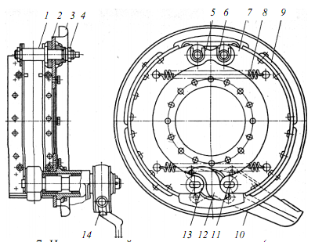
Рис. 5.2. Тормозной механизм:
1 ось колодки; 2 суппорт; 3 щиток; 4 гайка оси; 5 накладка оси колодок; 6 чека оси колодки; 7 колодка тормоза; 8 пружина; 9 фрикционная накладка; 10 тяга разжимного кулака; 11 ось ролика; 12 разжимный кулак; 13 ролик; 14 регулировочный рычаг

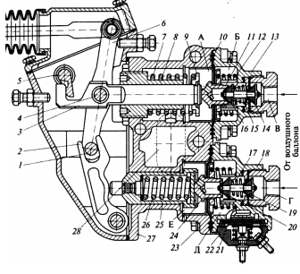
Рис. 5.3. Комбинированный тормозной кран автомобиля:
1,4 – оси; 2 – малый рычаг; 3 – шток; 5 – валик рычага ручного привода; 6 – большой рычаг;
7 – уравновешивающая пружина секции, управляющей тормозными механизмами прицепа; 8 – направляющая гайка штока; 9 – тарелка пружины; 10, 23 – мембраны; 11, 24 – седла клапанов; 12, 15, 17, 21, 26 – пружины; 13, 18 – крышки; 14, 19 – впускные клапаны; 16, 20 –
выпускные клапаны; 22 – корпус выключателя; 25 – стакан уравновешивающей пружины; 27 – корпус; 28 – окно; А, Б, Д, Е – полости; В, Г – отверстия

8. Изучить, используя учебный плакат, устройство регулятора давления автомобиля КАМАЗ-5320. Уяснить, что регулировка давления в пневмосистеме по верхнему пределу 0,700,75 МПа выполняется регулировочным винтом регулятора давления. При заворачивании винта давление возрастает, при отворачивании снижается.
9. Выполнить дефектацию снятых деталей, после чего установить их на место, выполняя операции в порядке, обратном разборке. На передних колесах автомобиля КАМАЗ-5320 установлены пневмокамеры типа 24, а на задних – типа 20. Цифрами обозначена активная площадь мембран камер в дюймах.
10. Разобрать тормозную камеру типа 24 (см. рис. 5.6), в частности:
− снять крышку 2 и мембрану 3;
− ослабить контргайку, отсоединить вилку штока 12 от регулировочного рычага и вывернуть ее и контргайку 10;
− извлечь из корпуса камеры шток 7 с пружиной 5 и опорным диском 4.
11. Продефектовать детали и далее собрать тормозную камеру, выполняя операции в порядке, обратном разборке.
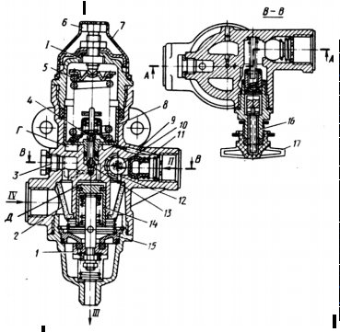
Рис. 5.4. Регулятор давления автомобиля КАМАЗ-5320:
1 – разгрузочный клапан; 2 – фильтр; 3 – пробка канала отбора воздуха; 4 – выпускной клапан; 5 – уравновешивающая пружина; 6 – регулировочный винт; 7 – защитный чехол; 8 – следящий поршень; 9, 10, 12 – каналы; 11 – обратный клапан; 13 – впускной клапан;
14 – разгрузочный поршень 15 – седло разгрузочного клапана; 16 – клапан для накачки шин; 17 – колпачок; I, III – атмосферные выводы; II – в пневмосистему; IV – от компрессора; Г – полость под следящим поршнем; Д – полость под разгрузочным поршнем

